OBJAVA ZA MEDIJE

U HRVATSKOJ AKADEMIJI ZNANOSTI I UMJETNOSTI PREDSTAVLJEN OTVORENI POZIV NA NATJEČAJ ZA TENURE TRACK PILOT PROGRAM

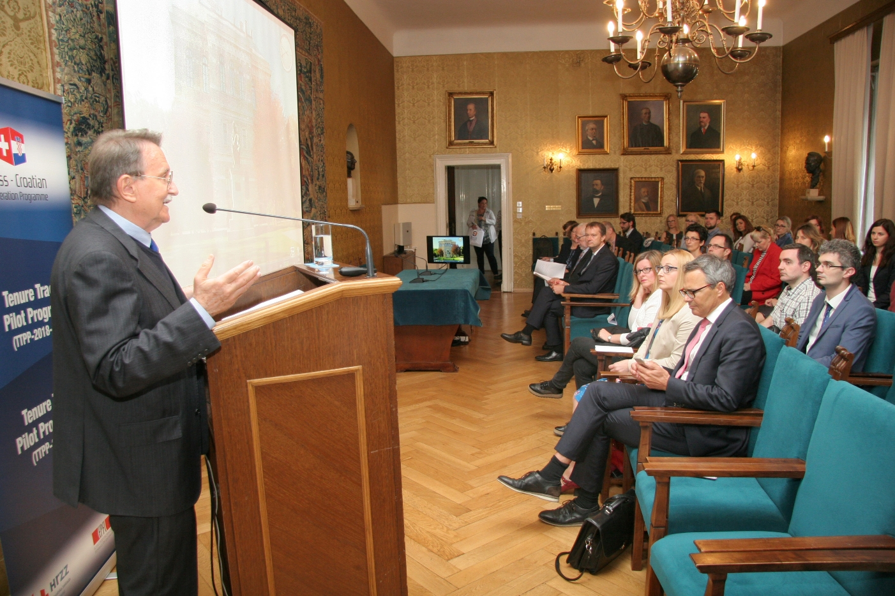

Zagreb, 15. svibnja 2018. – U Hrvatskoj akademiji znanosti i umjetnosti u utorak 15. svibnja predstavljen je natječaj za Tenure Track pilot program Hrvatske zaklade za znanost. Tenure Track pilot program je financiran temeljem Okvirnog sporazuma između Saveznog vijeća Švicarske i Vlade Republike Hrvatske o provedbi Švicarsko-hrvatskog programa suradnje na smanjenju gospodarskih i socijalnih nejednakosti unutar proširene Europske unije. Cilj programa vrijednog 4,7 milijuna franaka je pružanje podrške uspostavi karijere izvrsnih mladih znanstvenika u osnivanju neovisne istraživačke grupe te stjecanju uvjeta i sposobnosti za buduće zapošljavanje.
Potpredsjednik HAZU akademik Velimir Neidhardt istaknuo je važnost podupiranja mladih istraživača i njihovih projekata kako bi se mogli dalje razvijati, posebno u STEM području, dok je švicarski veleposlanik Stefan Estermann podsjetio da se među 26 švicarskih nobelovaca nalaze i dvojica Hrvata, Lavoslav Ružička i Vladimir Prelog koji su djelovali na Saveznoj tehničkoj visokoj školu (ETH) u Zürichu. Po Estermannovim riječima, ETH je, uz Federalnu politehničku školu u Lausannei (EPFL) jedino od 20 najboljih svjetskih visokih učilišta koje nije iz anglo-američkog područja.
Program je predstavio dr. sc. Olivier Küttel, voditelj Odjela za međunarodne poslove, EPFL-a. Natječaj Tenure Track Pilot program otvoren je od 3. travnja do 3. srpnja, uz obaveznu predregistraciju do 20. svibnja, i njime će se financirati četiri do pet neovisnih istraživačkih grupa. Prihvatljiva istraživačka područja su biomedicina i zdravstvo, biotehničke znanosti, tehničke znanosti i prirodne znanosti te interdisciplinarni prijedlozi, a najveći ukupni iznos financiranja po projektu iznosi do 1,1 milijun franaka, odnosno do 7,570.587 milijuna kuna. Trajanje financiranja projekata je pet godina, a provedba bi početi u siječnju 2019. Javna sveučilišta, javni znanstveni instituti i Hrvatska akademija znanosti i umjetnosti mogu biti institucije domaćini voditeljima projekta i njihovim grupama, no jedan od uvjeta za voditelja projekta je da nije stalno zaposlen u tim institucijama. Glavni istraživači na projektima mogu biti znanstvenici bilo kojeg državljanstva u ranoj fazi razvoja karijere. „Ne samo što želimo ohrabriti talentirane hrvatske znanstvenike iz inozemstva da se vrate kući, nego ujedno želimo mladim istraživačima dati šansu, odgovornost i buduće prilike u njihovoj vlastitoj zemlji kako više ne bi morali odlaziti u inozemstvo radi ostvarenja uspješne karijere“, kazao je Küttel, izrazivši nadu da će projekti mladih hrvatskih znanstvenika imati utjecaja i na razvoj hrvatskog gospodarstva.

Marijan Lipovac
Ured za odnose s javnošću i medije HAZU

